Работа кружка по английскому языку
«Enjoy English»
«Если с ребенком честны- он учится справедливости.
Если ребенка часто высмеивают – он учится быть робким.
Если ребенка часто хвалят – он учится оценивать.»

В этом учебном году в школе был организован кружок английского языка. В состав кружка входят учащиеся 5-6-х классов. Данная секция создана для того, чтобы повысить мотивацию у учащихся к изучению иностранного языка. За год работы ученики, посещающие кружок, научились выражать свои мысли, у некоторых из них проявились актерские способности. Им очень нравится участвовать в театрализованных постановках, репетировать роли
Основные задачи, которые были поставлены в начале года, были достигнуты, и в дальнейшем работа кружка будет продолжена.
На занятиях кружка ребята стали намного дружнее, общительнее, добрее по отношению друг к другу и представителям других стран. В течение всего периода мы не только готовились к выступлениям, но и готовили презентации на различные темы: «Традиции Северной Осетии», «Моя мама лучшая в мире», «Любимые исполнители».
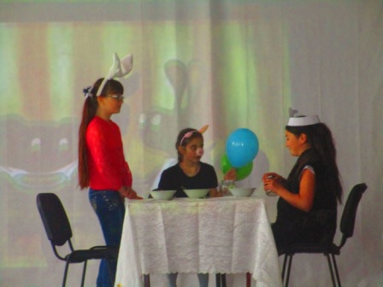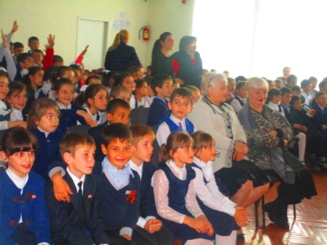

Школьная газета

«Enjoy English»



«It is important to remember that we all have magic inside us».

«Важно помнить, что внутри нас есть волшебство».

Итогом нашей работы были выступления для учеников начальных классов. Мы проде-монстрировали сюжеты из известных сказок, таких как: «Теремок», «Три медведя», «Красная Шапочка», «Колобок», «Репка», «Вини- Пух»
Еще провели конкурс «Своя игра». Это мероприятие проводилось между 5-ми класса-ми. В данном конкурсе было задействовано несколько разделов: грамматика, страноведение, спорт, знаменитые люди и т.д. Ребята в течение всей игры проявили себя интеллектуальными и эрудированными. По окончании игры были выбраны самые активные участники и отмечены грамотами, а остальные участники команд в качестве поощрения получили сладости.
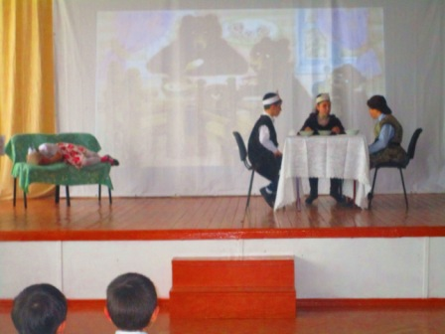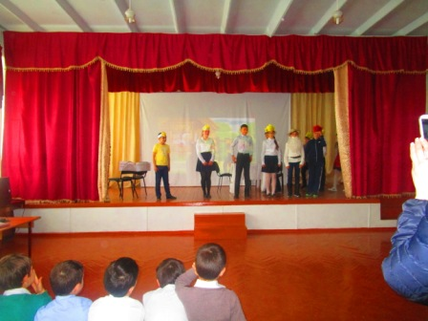

В заключение хотелось бы сказать, что кружок продолжит свою работу. Реализация поставленных задач дала свое начало, учащиеся с удовольствием готовятся к урокам английского языка, хотят больше узнать о культуре, традициях других стран.
Вот что говорят учащиеся о работе кружка по английскому языку
Цахоева Фатима, 6а класс:
-Ученики нашей школы изучают разные языки: осетинский, русский. английский, французский. Осетинский и русский языки для нас родные, а вот английский язык-это что-то новое. Уроки английского языка мне очень нравятся. Мы учимся читать, правильно писать и говорить. В наши дни английский язык необходим для общения, решения мировых проблем. Если мы хотим расширить свой кругозор, то выучить любой язык дополнительно к родному просто необходимо. Для этого я решила посещать кружок английского языка в нашей школе. На занятиях я узнаю много нового и интересного. Я бы хотела, чтобы уроки по английскому языку проводились чаще.
Мсоев Александр, 6а класс:
- Я очень рад, что в нашей школе есть такой кружок, потому что там мы получаем дополнительную информацию о странах изучаемого языка. Больше тренируем свои навыки в произношении и говорении. Мне очень нравится участвовать в спектаклях, которые мы показываем ученикам младших классов. Хотелось бы чаще проводить такие мероприятия.
Айларова Марианна 5б класс:
- Один великий немецкий писатель однажды сказал: « Тот, кто не знает иностранный язык, не знает и свой собственный». Мне кажется, что люди изучают иностранный язык для того, чтобы получить хорошую работу, общаться с иностранными друзьями, путешествовать и учиться за рубежом. Я очень люблю изучать английский язык, поэтому стала посещать кружок. Хочется больше знать о традициях и обычаях других стран, знакомиться с людьми, переписываться. Я бы хотела, чтобы мы больше говорили на языке, смотрели мультфильмы и кинофильмы. Надеюсь, у нас все получится.
Цховребова Ирина, 6а класс:
- В нашей школе действует очень много кружков, но один из них - это кружок английского языка. Интересно узнавать что-то новое, неизвестное тебе, слова, которые ты никогда не слышал. Мы все пытаемся выучить и понять этот сложный для нас, детей, язык. И видя, как некоторые с легкостью говорят на иностранном языке, появляется большое желание идти по этому нелегкому пути. Поэтому я начала посещать кружок английского языка. Мы часто разыгрываем спектакли. Исполняя роли, ты можешь стать кем- угодно: исполнить роль какого-то зверька, или маленькой девочки, и даже бабушки. Когда мы репетируем, бывает очень весело и смешно. Самое интересное в жизни – это познание чего-то нового. И добиваясь всего, потом начинаешь вспоминать, как всё начиналось.
Учредитель:Администрация МБОУ СОШ №5 Редактор: Качмазова С.К. – учитель русс.яз. и лит.Цогоева О.А–учитель матем., Тиджиева Л.Б–учитель англяз.

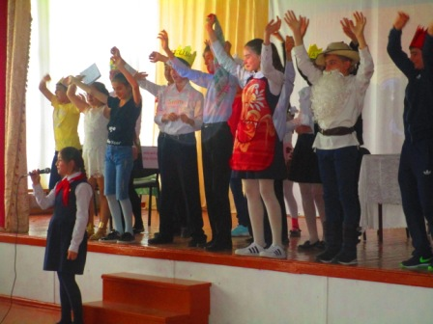

Для того чтобы наладить контакт с детьми иногда предлагаю ребятам решить весёлые и увлекательные кроссворды. Им это очень нравится, и надеюсь понравится и вам.

Адрес: г.Алагир ул.Калаева 9. тел: 2-45-90. E-mail: alshk@mail.ru
Сайт: www.alagir.ru/uo; www.alagir5.mwport.ru


